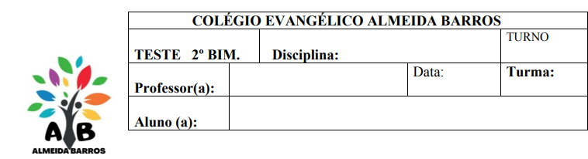

801

Tópicos para o Teste de Ciências

- Transformadores são dispositivos eletromagnéticos capazes de modificar a tensão elétrica. Esses dispositivos viabilizam as transmissões de energia diminuindo a corrente elétrica e minimizando o efeito Joule.
- O chuveiro elétrico esquenta porque, apresenta uma resistência elétrica que aquece a água, quando passa uma corrente elétrica. A este fenômeno chamamos de Efeito Joule.
- O fato de o pólo norte da bússola apontar para o Polo Norte Geográfico da Terra ocorre porque, próximo ao pólo norte geográfico da Terra, está localizado o pólo sul magnético, que atrai o pólo norte magnético da bússola.
- Diferença entre motores elétricos e geradores elétricos:
Os motores elétricos transformam a energia elétrica em mecânica, e os geradores elétricos transformam a energia mecânica em energia elétrica.
- A função de um gerador elétrico é transformar outras modalidades de energia ( principalmente energia mecânica) em energia elétrica, Exemplos: geradores de hidrelétricas, geradores de eólicas, alternadores de automóveis, dínamos, etc.
- A principal fonte de geração de energia elétrica no Brasil é a hidrelétrica, sendo uma fonte renovável.
- As fontes renováveis são consideradas inesgotáveis;
- Fontes não renováveis são consideradas finitas ou esgotáveis.
- O resistor é o elemento de um chuveiro elétrico que fornece calor, esquentando a água.
- O campo elétrico é o responsável por fazer cargas elétricas se movimetarem em um circuito elétrico.
- A corrente elétrica convencional descreve o fluxo de cargas elétricas positivas.
- A corrente elétrica é uma grandeza escalar, definida como a razão entre a variação da quantidade de carga elétrica que flui em um intervalo de tempo.

